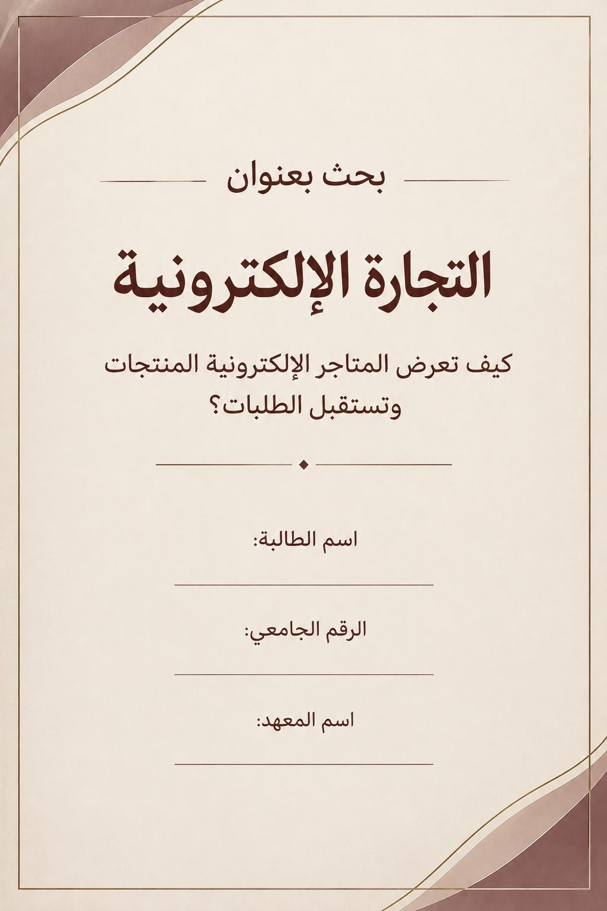
  - أصبحت التجارة الإلكترونية من أهم وسائل البيع والشراء في العصر الحديث، وذلك بسبب التطور التكنولوجي وانتشار الإنترنت والهواتف الذكية. وتعني التجارة الإلكترونية إجراء عمليات بيع وشراء المنتجات والخدمات من خلال الإنترنت، دون الحاجة إلى الذهاب إلى المتاجر التقليدية.
  - وتساعد المتاجر الإلكترونية العملاء على تصفح المنتجات والتعرف على أسعارها ومواصفاتها، واختيار المنتجات المناسبة لهم، ثم إرسال طلبات الشراء بسهولة. كما تتيح لأصحاب المتاجر الوصول إلى عدد أكبر من العملاء، وتنظيم عمليات البيع والدفع والشحن.
  - ويعتمد نجاح المتجر الإلكتروني على طريقة عرض المنتجات، وسهولة استقبال الطلبات، وتوفير وسائل دفع وتوصيل مناسبة، بالإضافة إلى الاهتمام بخدمة العملاء وكسب ثقتهم.
  - أهداف الموضوع
  - التعرف على مفهوم التجارة الإلكترونية وأهميتها.
  - معرفة كيفية عرض المنتجات داخل المتاجر الإلكترونية.
  - توضيح خطوات استقبال الطلبات وتجهيزها وتوصيلها.
  - التعرف على أهم مميزات التجارة الإلكترونية ودورها في تسهيل عمليات البيع والشراء.

ثانيًا: كيف تعرض المتاجر الإلكترونية المنتجات وتستقبل الطلبات؟
1- كيفية عرض المنتجات في المتاجر الإلكترونية
تعتمد المتاجر الإلكترونية على مجموعة من الوسائل التي تساعدها على عرض المنتجات بطريقة واضحة وجذابة، حتى يتمكن العملاء من التعرف على المنتجات واختيار ما يناسبهم بسهولة. ومن أهم هذه الوسائل:
أولًا: صور المنتجات
تستخدم المتاجر الإلكترونية صورًا واضحة للمنتجات حتى يتمكن العميل من رؤية شكل المنتج ولونه وتفاصيله قبل الشراء.
ثانيًا: اسم المنتج ووصفه
يتم كتابة اسم المنتج مع وصف يوضح مواصفاته ومميزاته، مثل نوع الخامة والمقاس واللون وطريقة الاستخدام. يحرص المتجر على توضيح سعر كل منتج، حتى يستطيع العميل معرفة التكلفة ومقارنة الأسعار بين المنتجات المختلفة.
رابعًا: تحديد الخيارات المتاحة
توفر بعض المتاجر خيارات متعددة للمنتج الواحد، مثل اختلاف الألوان والمقاسات والأنواع، مما يساعد العميل على اختيار المنتج المناسب له.
خامسًا: تقييمات وآراء العملاء
تتيح بعض المتاجر للعملاء كتابة تقييماتهم وآرائهم حول المنتجات التي اشتروها، مما يساعد العملاء الآخرين على اتخاذ قرار الشراء.
مثال تطبيقي:
إذا كان هناك متجر إلكتروني لبيع الملابس، فإنه يعرض صور الملابس، ويحدد أسعارها ومقاساتها وألوانها، ويكتب وصفًا لكل قطعة، حتى يستطيع العميل اختيار الملابس المناسبة له وإتمام عملية الشراء بسهولة.

تُعد عملية استقبال الطلبات من أهم مراحل التجارة الإلكترونية، حيث تبدأ بعد اختيار العميل للمنتج الذي يرغب في شرائه. وتعتمد المتاجر الإلكترونية على أنظمة تساعدها على تسجيل الطلبات وتنظيمها ومتابعتها حتى وصول المنتجات إلى العملاء.
وتتم عملية استقبال الطلبات من خلال الخطوات التالية:
أولًا: اختيار المنتج
يقوم العميل بتصفح المنتجات المعروضة على الموقع الإلكتروني أو التطبيق، ثم يختار المنتج الذي يرغب في شرائه.
ثانيًا: إضافة المنتج إلى سلة المشتريات
بعد اختيار المنتج، يضيفه العميل إلى سلة المشتريات، ويمكنه تحديد الكمية والمقاس واللون حسب الخيارات المتاحة.يختار العميل طريقة الدفع التي يوفرها المتجر، مثل الدفع الإلكتروني باستخدام البطاقات البنكية أو الدفع عند الاستلام، وفقًا للوسائل المتاحة.
خامسًا: تأكيد الطلب
بعد مراجعة المنتجات والبيانات والتكلفة الإجمالية، يؤكد العميل الطلب، ويقوم المتجر بتسجيله وتجهيزه للمرحلة التالية.
سادسًا: تجهيز الطلب وشحنه
يتولى المتجر تجهيز المنتجات المطلوبة وتغليفها، ثم تسليمها لشركة الشحن أو خدمة التوصيل حتى تصل إلى العميل.
مثال تطبيقي:
عندما يشتري أحد العملاء حذاءً من متجر إلكتروني، فإنه يختار المقاس المناسب، ويضيف الحذاء إلى سلة المشتريات، ثم يسجل عنوانه ويختار طريقة الدفع. بعد تأكيد الطلب، يقوم المتجر بتجهيز الحذاء وشحنه إلى العميل.

خامسًا: تأكيد الطلب
بعد مراجعة المنتجات والبيانات والتكلفة الإجمالية، يؤكد العميل الطلب، ويقوم المتجر بتسجيله وتجهيزه للمرحلة التالية.
سادسًا: تجهيز الطلب وشحنه
يتولى المتجر تجهيز المنتجات المطلوبة وتغليفها، ثم تسليمها لشركة الشحن أو خدمة التوصيل حتى تصل إلى العميل.
مثال تطبيقي:
عندما يشتري أحد العملاء حذاءً من متجر إلكتروني، فإنه يختار المقاس المناسب، ويضيف الحذاء إلى سلة المشتريات، ثم يسجل عنوانه ويختار طريقة الدفع. بعد تأكيد الطلب، يقوم المتجر بتجهيز الحذاء وشحنه إلى العميل.
يختار العميل طريقة الدفع التي يوفرها المتجر، مثل الدفع الإلكتروني باستخدام البطاقات البنكية أو الدفع عند الاستلام، وفقًا للوسائل المتاحة.
تسمح معظم المتاجر الإلكترونية للعملاء بتصفح المنتجات وإرسال الطلبات في أي وقت، دون التقيد بمواعيد العمل المعتادة للمتاجر التقليدية.
رابعًا: زيادة فرص البيع
تساعد التجارة الإلكترونية أصحاب المشروعات على الوصول إلى عملاء من مناطق مختلفة، مما يزيد من فرص بيع المنتجات وتوسيع النشاط التجاري.
خامسًا: سهولة إدارة الطلبات
تساعد الأنظمة الإلكترونية أصحاب المتاجر على تسجيل الطلبات ومتابعة حالة كل طلب وتنظيم ع

أهم مميزات التجارة الإلكترونية
تتميز التجارة الإلكترونية بالعديد من المميزات التي جعلتها من الوسائل المهمة في عمليات البيع والشراء، حيث ساهمت في تسهيل التعامل بين البائعين والعملاء، وتوفير الوقت والجهد، ومن أهم هذه المميزات ما يلي:
أولًا: توفير الوقت والجهد
تتيح التجارة الإلكترونية للعملاء شراء المنتجات من المنزل دون الحاجة إلى الذهاب إلى المتاجر التقليدية، مما يوفر الوقت والجهد.
ثانيًا: سهولة الوصول إلى المنتجات
يمكن للعملاء تصفح عدد كبير من المنتجات ومقارنة الأسعار والمواصفات بسهولة قبل اتخاذ قرار الشراءثالثًا: التسوق في أي وقت
تسمح معظم المتاجر الإلكترونية للعملاء بتصفح المنتجات وإرسال الطلبات في أي وقت، دون التقيد بمواعيد العمل المعتادة للمتاجر التقليدية.
رابعًا: زيادة فرص البيع
تساعد التجارة الإلكترونية أصحاب المشروعات على الوصول إلى عملاء من مناطق مختلفة، مما يزيد من فرص بيع المنتجات وتوسيع النشاط التجاري.
خامسًا: سهولة إدارة الطلبات
تساعد الأنظمة الإلكترونية أصحاب المتاجر على تسجيل الطلبات ومتابعة حالة كل طلب وتنظيم عمليات تجهيز المنتجات وشحنها. سادسًا: تنوع وسائل الدفع
توفر المتاجر الإلكترونية وسائل دفع مختلفة، مثل البطاقات البنكية والمحافظ الإلكترونية والدفع عند الاستلام، وفقًا للخيارات المتاحة في كل متجر.
4- مثال عملي على استخدام التجارة الإلكترونية
لنفترض أن هناك متجرًا إلكترونيًا متخصصًا في بيع الهواتف المحمولة، حيث يعرض أنواع الهواتف المختلفة مع صورها وأسعارها ومواصفاتها.
يقوم العميل باختيار الهاتف المناسب له، ثم يضيفه إلى سلة المشتريات ويسجل بيانات التوصيل، وبعد ذلك يختار طريقة الدفع ويؤكد الطلب. يستقبل المتجر الطلب ويبدأ في تجهيزه وتغليفه، ثم يرسله إلى العميل من خلال شركة الشحن.
يوضح هذا المثال كيف تساعد التجارة الإلكترونية على إتمام عملية البيع والشراء بسهولة، بداية من عرض المنتج وحتى وصوله إلى العميل. التحديات التي تواجه المتاجر الإلكترونية
على الرغم من المميزات العديدة للتجارة الإلكترونية، فإن هناك بعض التحديات التي قد تواجه المتاجر الإلكترونية وأصحاب المشروعات، ومن أهمها:
أولًا: المنافسة بين المتاجر
توجد متاجر إلكترونية كثيرة تعرض منتجات متشابهة، لذلك يحتاج كل متجر إلى تقديم منتجات جيدة وأسعار مناسبة وخدمة مميزة لجذب العملاء.
ثانيًا: حماية بيانات العملاء
يجب على المتاجر الإلكترونية الاهتمام بحماية بيانات العملاء الشخصية وبيانات الدفع، واستخدام وسائل آمنة للحفاظ على سرية المعلومات. قد تتأخر بعض الطلبات بسبب مشكلات الشحن أو المسافات أو الظروف المختلفة، مما قد يؤثر على رضا العملاء.
رابعًا: عدم مطابقة المنتج للمواصفات
قد يستلم العميل منتجًا يختلف عن الصور أو الوصف الموجود على الموقع، لذلك يجب على المتجر عرض صور حقيقية وكتابة مواصفات دقيقة للمنتجات.
خامسًا: صعوبة فحص المنتج قبل الشراء
لا يستطيع العميل في معظم الحالات لمس المنتج أو تجربته قبل استلامه، ولذلك يعتمد على الصور والوصف وتقييمات العملاء لاتخاذ قرار الشراء

نصائح لنجاح المتاجر الإلكترونية

لتحقيق النجاح والاستمرار في مجال التجارة الإلكترونية، ينبغي اتباع مجموعة من النصائح، منها:

عرض صور واضحة وحقيقية للمنتجات.

كتابة وصف دقيق ومفصل لكل منتج.

تحديد الأسعار وتكاليف الشحن بوضوح.

توفير وسائل دفع وتوصيل مناسبة للعملاء.

الاهتمام بسرعة الرد على استفسارات العملاء.

الالتزام بمواعيد التوصيل قدر الإمكان.

توفير سياسة واضحة للاستبدال والاسترجاع.

المحافظة على بيانات العملاء وتوفير تجربة شراء آمنة.

مثال تطبيقي:

إذا أراد متجر إلكتروني زيادة مبيعاته، فيمكنه تحسين صور المنتجات، وتوضيح الأسعار، والرد بسرعة على العملاء، والاهتمام بجودة التغليف والتوصيل. وتساعد هذه الخطوات على زيادة ثقة العملاء وتشجيعهم على الشراء مرة أخرى.

الخاتمة

في نهاية هذا الموضوع، يتضح أن التجارة الإلكترونية أصبحت من الوسائل المهمة في عالم الأعمال، حيث ساهمت في تطوير عمليات البيع والشراء وتسهيلها من خلال الإنترنت. وتساعد المتاجر الإلكترونية على عرض المنتجات بطريقة منظمة، وتوضيح الأسعار والمواصفات، واستقبال الطلبات وتجهيزها وتوصيلها إلى العملاء.

كما توفر التجارة الإلكترونية العديد من المميزات، مثل توفير الوقت والجهد، وسهولة الوصول إلى المنتجات، وزيادة فرص البيع لأصحاب المشروعات. ومع ذلك، فإن نجاح المتاجر الإلكترونية يتطلب الاهتمام بجودة المنتجات، وحماية بيانات العملاء، وسرعة التوصيل، وتقديم خدمة جيدة.

وبالتالي، فإن استخدام التكنولوجيا بطريقة صحيحة يساعد على تطوير التجارة الإلكترونية وتحسين تجربة العملاء، مما يجعلها جزءًا مهمًا من مستقبل التجارة والأعمال. المراجع والمصادر

1. موقع أمازون مصر، مقالات عن التجارة الإلكترونية والبيع عبر الإنترنت. مركز مساعدة Shopify، معلومات عن إدارة المنتجات في المتاجر الإلكترونية. جهاز حماية المستهلك المصري، معلومات وإرشادات حماية المستهلك عند الشراء. مركز مساعدة Shopify، معلومات عن إدارة الطلبات وتجهيزها.

عنوان الصف | نص | 123,45
عنوان الصف | نص | 123,45

